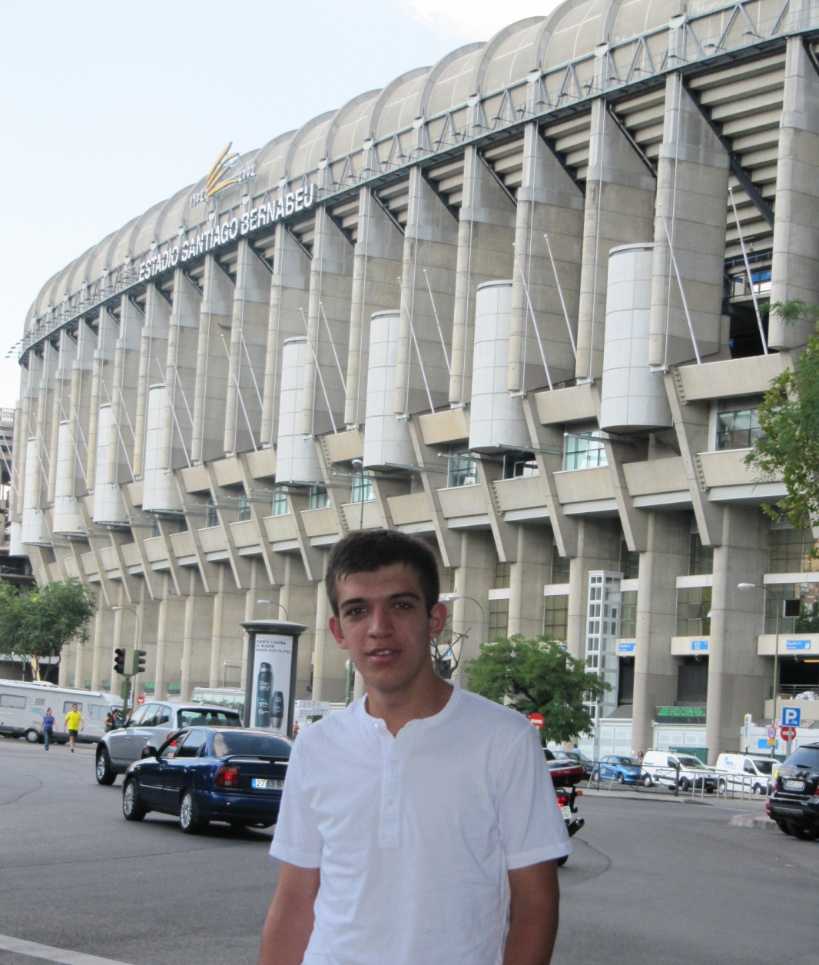

**ირაკლი ბოდოკია**



|  |  |  |  |
| --- | --- | --- | --- |
| **სახელი გვარი** | **ეროვნება** | **დაბადების თარიღი** | **პირადი ნომერი** |
| **ირაკლი ბოდოკია** | ქართველი | 7ივნისი1993 | 01033004710 |
| **სახლის მისამართი** |  | **დაბადების ადგილი** | **საკონტაქტო ინფორმაცია:** |
| გურმაშვილის 39 ბ ქ' თბილისი |  | ქ.თბილისი | **მობ: +995598959296**  gmail. '' bodokiaika@gmail.com |



|  |  |  |
| --- | --- | --- |
| **1999-2010** |  | **2010-2011** |
| 207-ე საჯარო სკოლა |  | სკოლა ლიცეუმი გრაალი |

|  |  |  |
| --- | --- | --- |
| **2012-2015** | **პროფესია** |  |
| ამერიკულ ჰუმანიტარული უნივერსიტეტი | საერთაშორისო ურთიერთობები | ბაკალავრი |



|  |  |  |
| --- | --- | --- |
| **ქართული ენა** | **ინგლისური ენა.**  ესპანური | **რუსული ენა** |
| მშობლიური. | Intermadiate | საკონტაქტო |



**კომპიუტერი**

|  |  |
| --- | --- |
| **საოფისე პროგრამები** | **ინტერნეტი** |
| MS Excel - ნორმალურად  MS PowerPoint - კარგად  MS Word - კარგად  Google Docs - კარგად | ყველა სახის საკომუნიკაციო პროგრამა  Network Sharing |

''

martvis mowmova

B kategoria

''

**სამუშაო გამოცდილება**

|  |  |  |
| --- | --- | --- |
| **2013-2014** | **2014-2015** | **2015-2015** |
| ახალი ნათება ''კონსულტანტი'' | . მიმტანი '' სენატე და რედისონი'' | 1შპს როიალ ფუდი '' გლდანის შაურმა'' |